ใบความรู้
เรื่อง การออกแบบตัวอักษรเพื่อการโฆษณา

การออกแบบตัวอักษร
การประดิษฐ์ตัวอักษร มีวัตถุประสงค์เพื่อให้เกิดมีรูปลักษณ์ของแบบอักษรแบบใหม่ให้สอดคล้องกับลักษณะการนำไปใช้งานในโอกาสต่าง ๆ ให้มีความแปลกใหม่ มีความน่าสนใจการประดิษฐ์ตัวอักษรให้เป็นไปได้ตามความต้องการ ผู้ออกแบบประดิษฐ์อักษรจะต้องมีความเข้าใจถึงพื้นฐานการออกแบบและหลังเบื้องต้นวิธีประดิษฐ์ แบบตัวอักษรแต่ละแบบมีลักษณะเฉพาะแตกต่างกัน หากผู้ออกแบบทำความเข้าใจเกี่ยวกับรูปแบบอักษร การใช้เครื่องมือและอุปกรณ์ประกอบการประดิษฐ์ก็จะช่วยให้มีความคล่องตัวในหารออกแบบ ทำให้งานมีความประณีตมากขึ้น
การฝึกฝนอย่างไรให้เป็นไปตามขั้นตอนจนเกิดความชำนาญ จะทำให้สามารถสร้างสรรค์รูปแบบอักษรได้อย่างมั่นใจ และไม่มีขีดจำกัดในการออกแบบ หลักในการออกแบบตัวอักษรแต่ละชนิดแต่ละประเภทนั้น มีหลักเฉพาะที่จะต้องเกี่ยวข้องกับปัจจัยต่างๆ อีกหลายประเด็น ได้แก่ เรื่องของระบบความจำกัดในระบบกลไกของเครื่องพิมพ์ดีด การออกแบบสำหรับใช้เป็นตัวอักษรสำเร็จรูปบนแผ่นอักษรลอกและอื่นๆ
หลักการเบื้องต้นในการออกแบบตัวอักษร มีหลักสำคัญที่นักออกแบบจะต้องจดจำไว้เสมอ ได้แก่ การรักษาไว้ซึ่งโครงสร้างเดิมของตัวอักษร หากจะออกแบบประดิษฐ์ให้เป็นรูปลักษณ์อย่างใด มีรายละเอียดอย่างไร มีการตกแต่งให้เป็นแบบใด แต่ต้องคงไว้ถึงโครงสร้างเสมอ การพัฒนารูปแบบให้มีเอกลักษณ์ใหม่จึงจะทำให้ไม่แปรเปลี่ยนความหมายและการสื่อความ นักออกแบบจะต้องมีความเข้าใจในหลักการของภาษาที่กำหนด และดำเนินการออกแบบให้เป็นไปตามกฎกติกาที่กำหนดนั้นด้วย (วรพงศ์ วรชาติอุดมพงศ์,๒๕๔๕: ๑)
ความหมายของตัวอักษร
ตัวอักษรเป็นอีกรูปแบบหนึ่งที่ใช้ในการติดต่อสื่อสารกัน จากคนหนึ่งไปยังอีกคนหนึ่ง สะท้อนอารมณ์ เหตุผล ความคิด ความต้องการ ความรู้สึกและตัวอักษรยังสามารถบันทึกรวบรวมความรู้สึกต่างๆ ไว้ได้เป็นระยะเวลายาวนาน (วัชรพงศ์ หงษ์สุวรรณ,๒๕๕๐: ๓)
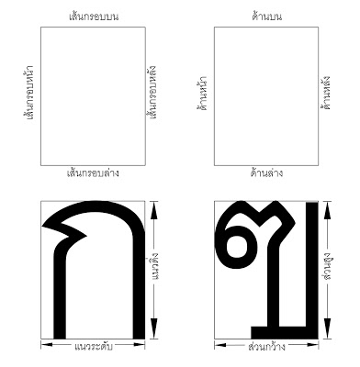
ภาพที่ ๑ กรอบของตัวอักษร ที่มา : หนังสืออักษรประดิษฐ์ (วรพงศ์ วรชาติอุดมพงศ์,๒๕๔๕: ๑)
กรอบของตัวอักษร
- ตัวอักษรไทยแต่ละตัว มีรูปแบบโครงสร้างอยู่ในกรอบสี่เหลี่ยมภายในเส้นที่สมมุติขึ้น เรียกว่า เส้น
กรอบ ได้แก่ เส้นกรอบบน เส้นกรอบล่าง เส้นกรอบหน้า และเส้นกรอบหลัง
- ตัวอักษรไทยแต่ละตัวมีด้าน ๔ ด้าน ด้านบน ด้านล่าง ด้านหน้าและด้านหลัง
- แนวที่ทอดไปตามส่วนสูง เรียกว่า แนวดิ่ง
- ระยะที่ทอดไปตามเส้นกรอบหน้าและเส้นกรอบหลังตามแนวดิ่ง เรียกว่า ส่วนสูง
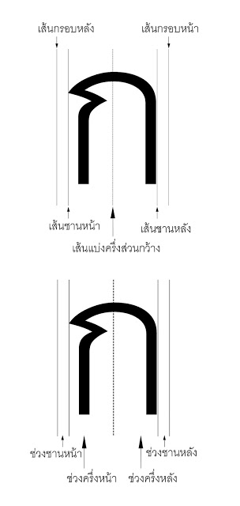
เส้นกำหนดส่วนกว้างของตัวอักษร
เรียงลำดับจากด้านหน้าไปด้านหลัง ดังนี้
๑. เส้นกรอบหน้า
๒. เส้นชานหน้า
๓. เส้นแบ่งครึ่งส่วนกว้าง
๔. เส้นชานหลัง
๕. เส้นกรอบหลัง
ความกว้างของตัวอักษร
แบ่งออกเป็นช่วงต่างๆ เรียงลำดับ
จากด้านหน้าไปด้านหลัง ดังนี้
๑. ช่วงชานหน้า
๒. ช่วงครึ่งหน้า
๓. ช่วงครึ่งหลัง
๔. ช่วงชานหลัง

ภาพที่ ๒ กรอบของตัวอักษร
ที่มา : หนังสืออักษรประดิษฐ์ (วรพงศ์ วรชาติอุดมพงศ์,๒๕๔๕: ๑)
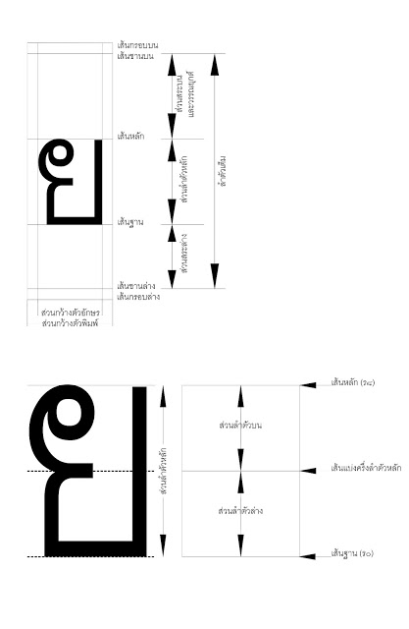
เส้นลำดับหลักแบ่งออกเป็น ๒ ส่วนเท่าๆกัน ตามแนวระดับ ให้ส่วนที่อยู่ระหว่างเส้นหลักกับเส้นแบ่งครึ่งลำตัวหลักเป็น ส่วนลำตัวบน และส่วนที่อยู่ระหว่างเส้นแบ่งครึ่งลำตัวหลัก กับเส้นฐานเป็น ส่วนลำตัวล่าง
การแบ่งส่วนสูงตัวพิมพ์
การแบ่งส่วนสูงตัวพิมพ์ตามแนวระดับ โดยแบ่งจากเส้นหลักขึ้นไปด้านบนขนถึงเส้นกรอบบน โดยให้ระยะห่างของเส้นแต่ละเส้นเท่ากับหนึ่งหน่วยอักษร กำหนดให้เป็นเส้น ร๙, ร๑๐, ร๑๑ ไปตามลำดับ จนจดเส้นกรอบบนและให้แบ่งในลักษณะเดียวกันจากเส้นฐานลงมาจนถึงเส้นกรอบล่าง กำหนดให้เป็นเส้น ร-๑, ร-๒, ร-๓ ไปตามลำดับจนถึงเส้นกรอบล่าง
กำหนดให้ระยะห่างระหว่างเส้น ร๘ ถึงเส้น ร๙ เป็นช่วง ร๙ ระยะห่างระหว่างเส้น ร๙ ถึงเส้น ร๑๐ เป็นช่วง ร๑๐ ไปตามลำดับ และระยะห่างระหว่างเส้น ร๐ ถึงเส้น ร-๑ เป็นช่วง ร-๑ ระยะห่างระหว่างเส้น ร-๑ ถึงเส้น ร-๒ เป็นช่วง ร-๒ ตามลำดับ

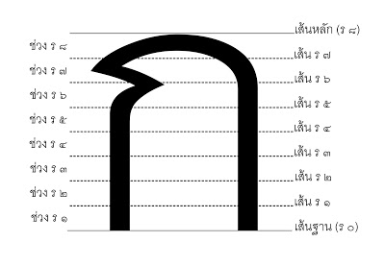
ภาพที่ ๓ การแบ่งส่วนสูงตัวพิมพ์
ที่มา : หนังสืออักษรประดิษฐ์ (วรพงศ์ วรชาติอุดมพงศ์,๒๕๔๕: ๑)

ส่วนลำตัวหลักของตัวอักษร คือ ระยะระหว่างเส้นฐานถึงเส้นหลัก แบ่งออกตามแนวระดับเป็น ๘ ส่วนเท่า ๆ กัน เรียกว่า “หนึ่งหน่วยอักษร” โดยมีเส้นแบ่งระดับหรือเรียกย่อว่าเส้น “ร” ดังนี้
๑. เส้น ร๐ เป็นเส้นฐาน
๒. เส้น ร๑
๓. เส้น ร๒
๔. เส้น ร๓
๕. เส้น ร๔ เป็นเส้นแบ่งครึ่งลำตัวหลัก
๖. เส้น ร๕
๗. เส้น ร๖
๘. เส้น ร๗
๙. เส้น ร๘ เป็นเส้นหลัก
กำหนดให้ระยะห่างระหว่างเส้น ร๐ ถึงเส้น ร๑ เป็นช่วง ร๑ ระยะห่างระหว่างเส้น ร๑ ถึง ร๒ เป็นช่วง ร๒ ไปตามลำดับ จนถึงช่วง ร๘

ชื่อเรียกและขอบเขตตัวอักษร
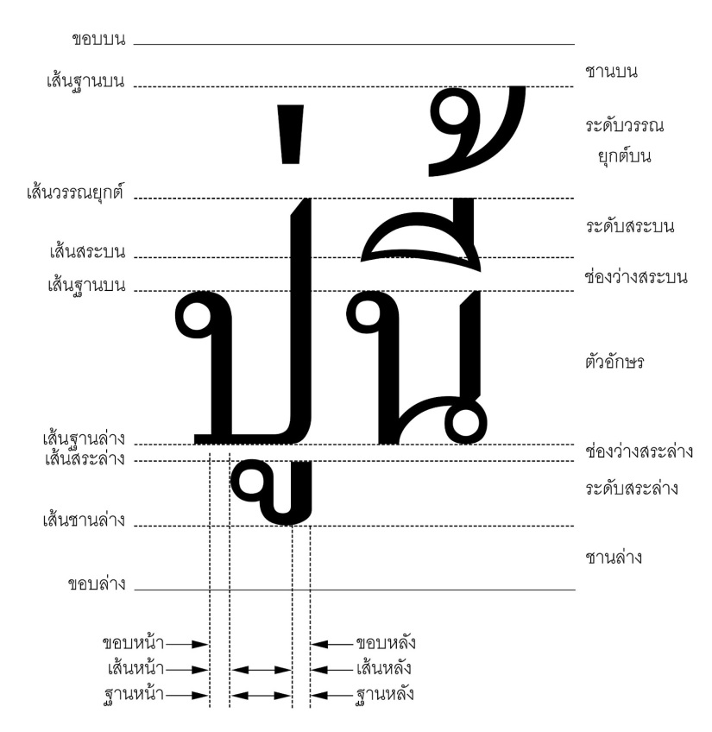

ภาพที่ ๔ ชื่อเรียกและขอบเขตตัวอักษร
ที่มา : หนังสืออักษรประดิษฐ์ (วรพงศ์ วรชาติอุดมพงศ์,๒๕๔๕: ๑)

สัดส่วนและโครงสร้างตัวอักษร
การออกแบบตัวอักษรให้มีความสวยงาม ต้องมีความเข้าใจเกี่ยวกับเรื่องสัดส่วนและโครงสร้างตัวอักษร สัดส่วนตัวอักษรจะมีความสัมพันธ์กับโครงสร้างตัวอักษรอย่างแน่นแฟ้น ก่อนจะเริ่มต้นออกแบบตัวอักษรควรเขียนรูปร่างเค้าโครงตัวอักษรก่อนเสมอ เพื่อให้เห็นรูปร่างและสัดส่วนในภาพรวมเสียก่อน ในขั้นตอนนี้ผู้ออกแบบสามารถที่จะปรับแต่งสัดส่วน และรูปร่างให้ได้ตามความต้องการ ความพอดีของเค้าโครงตัวอักษรและรูปร่างจะมีผลทำให้สามารถอ่านตัวหนังสือได้ง่ายขึ้น ซึ่งเป็นหัวใจสำคัญที่นักออกแบบจะต้องระลึกไว้อยู่เสมอ ในการจัดเค้าโครงร่างตัวอักษรนอกจากจะต้องพิจารณาเรื่องสัดส่วนแล้ว ยังต้องศึกษาเกี่ยวกับพื้นที่ว่างภายในและภายนอกตัวอักษรด้วย เกี่ยวกับเรื่องนี้ส่วนใหญ่นักออกแบบไม่ค่อยเข้าใจเรื่องนี้จึงไม่ได้เน้นเรื่องพื้นที่ว่าง ภายในตัวอักษร มักจะเน้นเฉพาะเรื่องเส้นตัวอักษรเสียมากกว่าจึงมีผลทำให้ รูปตัวอักษรโดยรวม ไม่สม่ำเสมอ แน่นไปบ้างหรืออาจจะว่างมากเกินไป การออกแบบให้ตัวอักษร จึงต้องเน้นภาพโดยรวมของตัวอักษรทุกรูปแบบ ทั้งภาษาไทย ภาษาอังกฤษและภาษาอื่นๆ เพื่อให้มีความชัดเจนมากยิ่งขึ้น ในการออกแบบจึงควรได้ทำความเข้าใจสิ่งต่อไปนี้

สัดส่วนเกี่ยวกับตัวอักษร
สัดส่วนที่จะกล่าวถึงนั้น หมายถึงสัดส่วนของความกว้าง และความสูงของตัวอักษร ความกว้างและความสูงจะต้องสัมพันธ์กับรูปแบบตัวอักษรที่ออกแบบในแต่ละตัว สัดส่วนของอักษรทุกตัวจะต้องสัมพันธ์กันมิได้หมายถึงจะต้องให้เท่ากันหมดแต่จะต้องไม่ขัดแย้งกันมากจนเกินไป จุดที่จะต้องเน้นในที่นี้คือ ความสัมพันธ์ของขนาดสัดส่วนระหว่างตัวอักษรนี้ คือ การได้ส่วนกันของความกว้างและความสูงของตัวอักษรเกือบทุกตัวต้องเป็นไปอย่างได้ส่วนกันเสมอ
โครงสร้างตัวอักษร
ก่อนจะทำการออกแบบทุกครั้งต้องพิจารณาถึงลักษณะของโครงสร้างตัวอักษรเสมอ การศึกษาหมายความถึงลักษณะโดยรวมของตัวอักษรที่จะเห็นส่วนประกอบของเส้นที่ประกอบกันเป็นตัวอักษร ผู้ออกแบบจะต้องจัดกลุ่มตัวอักษร ทีมีลักษณะคล้ายกันแบ่งให้เป็นหมวดหมู่ เพื่อจะได้เขียนหรือกำหนดให้โครงสร้างนั้นมีขนาดที่สม่ำเสมอและนำการออกแบบให้รายละเอียดของโครงสร้างตัวอักษรทั้งหมดมีความสัมพันธ์กันโดยตลอด
ขนาดของตัวอักษร
ขนาดของตัวอักษรไทยไม่เท่ากัน บางตัวกว้างบางตัวแคบ นอกจากจะแบ่งตัวอักษรตามสัดส่วนแล้ว อาจแบ่งตัวอักษรตามขนาดความกว้างเป็นพวกๆ ได้ดังนี้
๑. อักษรที่มีขนาดเท่ากัน ซึ่งมีมากที่สุด เรียกว่าอักษร "ตัวเต็ม" ได้แก่ อักษร ก ค ฅ ง จ ช ซ เป็นต้น
๒. อักษรที่มีขนาดโตกว่าปกติ มีอยู่ไม่มากนัก ซึ่งมีขนาดโตกว่าพวกแรกไปครึ่งตัว เรียกว่าอักษร "ตัวครึ่ง" ได้แก่ ณ ญ ฒ ฌ
๓. ตัวอักษรที่มีลักษณะบางพิเศษ เรียกว่า "ครึ่งตัว" ได้แก่ เ โ ไ ใ ะ
พื้นที่ว่างภายในและภายนอกตัวอักษร
จะเห็นได้ว่าตัวอักษรทุกตัวจะต้องมีพื้นที่วางภายในและพื้นที่ว่างรอบนอกตัวอักษรเสมอ พื้นที่ว่างภายในตัวอักษรจะมีผลให้เกิดความสวยงามมากน้อยของแต่ละตัวอักษร ส่วนพื้นที่ว่างรอบนอกก็จะมีผลต่อการเห็นรูปร่างของตัวอักษรแต่ละตัวเช่นกัน รวมทั้งผลกระทบทั้งในแง่บวกและแง่ลบเสมอ เมื่อต้องนำมารวมกันตัวอักษรอื่นเพื่อให้เป็นคำหรือข้อความ
ลักษณะของเส้นอักษร
ได้แก่ความหนาบางของเส้น ตัวอักษรบางแบบอาจเป็นเส้นหนา บางแบบอาจะเป็นเส้นบาง หรืออาจจะเป็นลักษณะเส้นหนาบางรวมกัน นอกจากนี้ยังรวมถึงลักษณะของเส้นในแนวดิ่ง แนวราบ แนวเฉียง หรือเส้นโค้งด้วย การออกแบบต้องกำหนดให้เส้นอักษรทุกตัวเป็นไปในลักษณะเดียวกัน เช่น หนาเท่าหันหมด บางเท่ากันทุกตัว หรือเส้นแนวดิ่งเป็นแบบเส้นหนา เส้นแนวราบต้องเป็นเส้นบาง เป็นต้น

หัวของตัวอักษร
โดยเฉพาะการออกแบบตัวอักษรไทย ซึ่งส่วนใหญ่จะเป็นลักษณะแบบมีหัวทั้งสิ้น หากกำหนดให้เป็นแบบอย่างใดก็จะต้องเป็นแบบอย่างเดียวกันตลอด การออกแบบหัวอักษรต้องให้มีความสอดคล้องกับรูปแบบโดยรวมของตัวอักษรด้วย มิฉะนั้นจะดูขัดแย้งกับความรู้สึกเสมอ แบบหัวอักษรอาจเป็นแบบกลม แบบเหลี่ยม มีลักษณะโปร่ง หรือแบบหัวตัด(สำหรับตัวอักษรริบบิ้น) เป็นต้น การกำหนดตำแหน่งและขนาดของหัวตัวอักษรต้องเท่ากันและตำแหน่งเดียวกันสำหรับอักษรที่อยู่ในกลุ่มเดียวกัน หรือลักษณะคล้ายกัน
ลักษณะของเชิง
ตัวอักษรโรมันบางแบบจะมีเชิงหรือ Serif ในการออกแบบให้เกิดรูปแบบใหม่ๆ อาจกำหนดให้เชิงเป็นลักษณะอย่างไรก็ได้ แต่เมื่อกำหนดให้เป็นอย่างไรก็ต้องให้เหมือนกันทุกตัวอักษร การออกแบบตัวอักษรไทยเพื่อใช้ร่วมกับตัวอักษรโรมันในภาษาอังกฤษ ก็สามารถออกแบบให้ตัวอักษรมีเชิงได้อย่างสวยงามได้เช่นกัน
ช่องไฟ
ช่องไฟของตัวอักษร เป็นสิ่งสำคัญมาในการออกแบบตัวอักษร ผู้ออกแบบจึงต้องเข้าใจเรื่องช่องไฟ เพราะการเว้นระยะช่องไฟที่เหมาะสม จะช่วยให้คำหรือข้อความที่เขียนสวยงาม อ่านง่าย ดูสบายตา น่าอ่าน การจัดช่องไฟของตัวอักษรมีแนวการจัดอยู่ ๒ ประการ คือ
๑. ระยะช่องไฟระว่างตัวอักษร เป็นการกำหนดระยะช่องไฟ ระหว่างตัวอักษรและตัว ที่ต้องมีระยะห่างกันพองามไม่ติดกันหรือห่างกันจนเกินไป การเว้นระยะช่องไฟแต่ละตัวไม่ควรกำหนดว่า จะต้องห่างกันเท่าไร เพราะว่าตัวอักษรแต่ละตัวจะมีลักษณะที่แตกต่างกันเสมอ ควรจัดระยะช่องไฟโดยคำนึงถึงปริมาตรที่มีความสมดุลโดยประมาณในระหว่างตัวอักษร
๒. ระยะช่องไฟระหว่างบรรทัด การเว้นระยะระหว่างบรรทัด มีจุดประสงค์เพื่อให้อ่านง่าย และดูสวยงาม หลักสำคัญในการกำหนดระยะระหว่างบรรทัด คือ วัดระยะจาก ตัวอักษรต่ำสุดของแถวบน กับตัวอักษรสูงสุดของแถวล่าง ให้ระยะห่างพอสมควร เมื่อจัดวางตัวอักษรทั้งสองแถว แล้วอักษรต้องไม่ซ้อนทับกัน
ตัวอย่างการออกแบบตัวอักษรประดิษฐ์
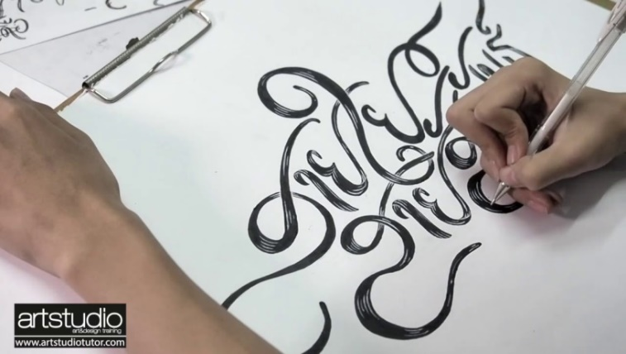

ที่มารูปภาพ www.artstudiotutor.com
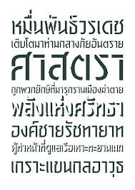
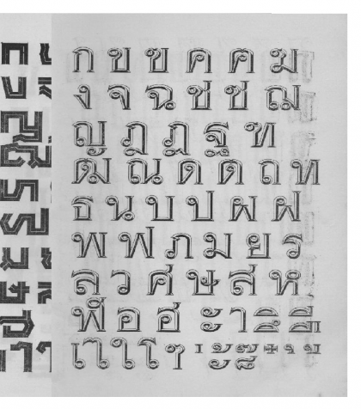

ที่มารูปภาพ https://www.baanlaesuan.com/88733/design/lifestyle/typography-9satra

